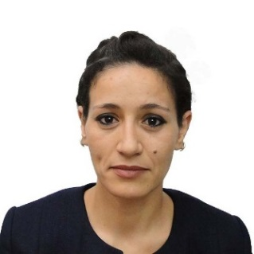
CURRICULUM VITAE

ETAT CIVIL :
- Nom : TAKILT
- Prénom : Hassina
- Date et lieu de naissance : 16/03/1986 à Ouadhia, Tizi-Ouzou
- Nationalité : Algérienne
- Situation matrimoniale : Célibataire

CONTACT :
- Adresse : Rue Hadi HOUACINE, Kaouch, Chéraga, Wilaya d’Alger
- Cellulaire : 0771 723 221 / 0549 133 826
- Courriel : h.takiltbio@gmail.com
DIPLÔMES :
- 2004 : Obtention de diplôme de Baccalauréat option Science et Vie.
- 2004-2009 : Etudes supérieures en Pharmacie à l’université UMMTO.
- 2009 : Obtention de diplôme de Pharmacie.
FORMATIONS COURTE DURÉE 2012 - 2017 :
- Gestion des stocks et optimisation de la chaine logistique ;
- Communication en entreprise ;
- BPDPPg Bonnes Pratiques de Distributions de Produits Pharmaceutiques en gros destinés à usage humain ;
- Supply Chain management ;
- Système management qualité SMQ et norme ISO 9001 v2015 ;
- Lean / Opex excellence opérationnelle de la chaine logistique ;
- Formation des formateurs internes ;
- Secourisme et lutte anti-incendie ;
EXPÉRIENCES PROFESSIONNELLES :
- 2010-2011 : pharmacienne assistante à la pharmacie BERROUANE à Tizi N’Tleta.
- 2012-2018 : pharmacienne directrice technique à BIOPURE SPA à Tizi-Ouzou ;
- 2018-2020 : Non Active
- Janvier 2020– février 2020 : opératrice commerciale à UPO (Union des Pharmaciens d’Officines) à Ouled Fayet, w. d’Alger.
- Mars 2020 : pharmacienne directrice technique par intérim à UPO (Union des Pharmaciens d’Officines).
- Avril 2020 – Octobre 2021 : gestionnaire des stocks à UPO.
- Janvier à Février 2022 : Pharmacienne Assistante à la Pharmacie MESSAOUDENE Mimouna à Delly Brahim, w. d’Alger.
- Janvier 2022 à ce jour : Directrice Adjointe de Rédaction chez HORA magazine.
CONNAISSANCE LINGUISTIQUE :
- Français : Lu, écrit, parlé ;
- Anglais : Assez bien lu, écrit et parlé
- Arabe : Lu, écrit, parlé ;
- Allemand : notions de base.

COMPÉTENCES INFORMATIQUES :
- Maitrise de l’outil informatique ;
- Bureautique : Microsoft office (Excel, Word, Power point, Publisher)
- Logiciels : INTELLIX, SAGE ERP X3, SQL Server sCOM.
DIVERS :
- Esprit de travail en groupe.
- Bonne communication.
- Dynamique, sérieuse, bonne motivation.
- Coaching et sens de responsabilité.
- Temps d’adaptation rapide.
- Rigueur et ponctualité.
- Bonne condition physique.
LOISIRS ET CENTRE D’INTÉRÊT :
- Musique classique, lecture, sport.

